



**INSTITUTO POLITÉCNICO NACIONAL**

**ESCUELA SUPERIOR DE MEDICINA**

**SECCIÓN DE ESTUDIOS DE POSGRADO E INVESTIGACIÓN**

“RESPUESTA OXIDANTE/ANTIOXIDANTE EN HIGADO DE RATONES BALB C DURANTE NATACIÓN EN CÁMARA HIPERBÁRICA”

**TESIS QUE PARA OBTENER EL DIPLOMA DE ESPECIALIDAD EN**

**MEDICINA DEL DEPORTE**

**PRESENTA:**

**RAMSES QUINTO CERVANTES**

**DIRECTOR DE TESIS**

**DR. ALEXANDRE KORMANOVSKY KOVSOVA**

**MÉXICO, D.F. SEPTIEMBRE DE 2011.**

SIP 14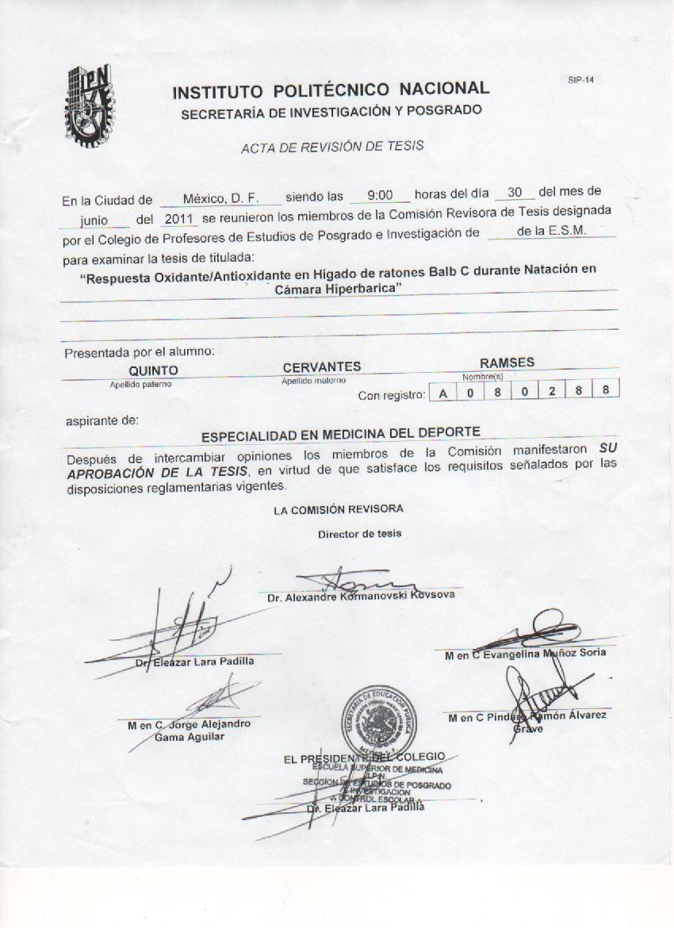

CESION DE DERECHOS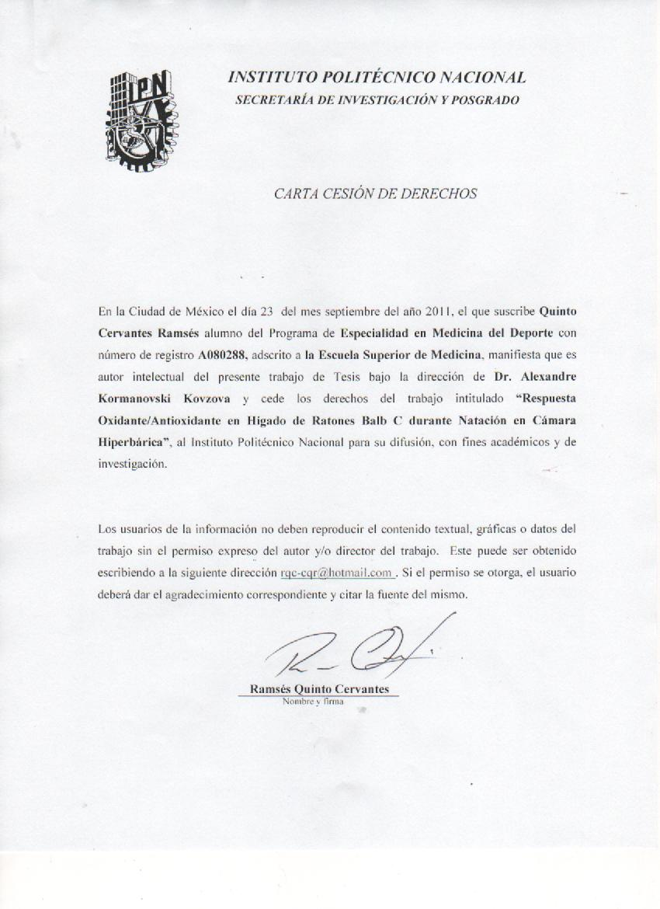

**AGRADECIMIENTOS**

.

* Mi agradecimiento a mis padres y hermana por estar conmigo en este largo trayecto de estudio.
* Mi agradecimiento al Dr. Alejandro Gama Aguilar Coordinador de la Especialidad de Medicina del Deporte, IPN; por ser un gran mentor en esta especialidad, así mismo por su gran amistad.
* Mi agradecimiento a mi gran amiga Mire que siempre estuvo y está al pendiente para poder lograr esta tesis y soportarme durante 3 años.
* Mi agradecimiento a la mujer y a toda su familia que en el determinado momento me ayudaron a definirme por la medicina del deporte, así mismo por siempre ayudarme a realizar mis actividades con éxito y dedicación.
* Mi agradecimiento al Dr. Alexandre Kormanovski Kovzova por ser un gran amigo, por aceptar mis fallas y por dirigir mi Tesis derivado del proyecto de investigación de SIP 20100498 “Efectos de tratamiento con oxígeno hiperbárico sobre la respuesta metabólica, antioxidante e inmunológica en humanos y en diferentes tejidos de los ratones al estrés físico”.

**TÍTULO**

**“RESPUESTA OXIDANTE/ANTIOXIDANTE EN HIGADO DE RATONES BALB C DURANTE NATACION EN CAMARA HIPERBARICA”**

**ÍNDICE**

**INDICE**

**PÁG.**

**TITULO…………………………………………………………….. 1**

**ACTA DE REVISION…..…………………………………………. 2**

**AGRADECIMIENTO……………………………………………… 4**

**INDICE……………………………………………………………... 6**

**GLOSARIO………………………………………………………… 7**

**RELACION TABLAS, FIGURAS Y GRAFICAS………………. 9**

**RESUMEN…………………………………………………………. 10**

**SUMMARY…………………………………………………………..12**

**INTRODUCCION………………….………………………………..14**

**ANTECEDENTES………………………………………………......15**

**JUSTIFICACIÓN…………………………………………………... 24**

**PREGUNTA DE INVESTIGACIÓN………………………………..25**

**HIPOTESIS…….…………………………………………………….25**

**OBJETIVOS………………………………………………………... 26**

**MATERIAL Y MÉTODOS……………………………………….... 27**

**RESULTADOS…………………………………………………..… 32**

**DISCUSIÓN………………………………………………………... 39**

**CONCLUSIÓN……………………………………………………... 41**

**REFERENCIAS BIBLIOGRAFICAS.........……………………… 42**

**GLOSARIO**

**Antioxidante.** Son compuestos que se encargan de neutralizar o reducir la acción oxidante de los radicales libres, sin perder su propia estabilidad electroquímica. Esta biomolécula depende de la especie reactiva sobre la que actúa, dónde y cómo se genera ésta, así como el daño que produce. Puede actuar en los diferentes procesos de la secuencia oxidativa y tener más de un mecanismo de acción (1).

**Capacidad Antioxidante.** Mecanismo de defensa que neutraliza las especies reactivas de oxigeno y se les llama antioxidantes, se le considera como tal a cualquier sustancia que en concentraciones normales posea una afinidad mayor que cualquier otra molécula para interaccionar con un radical libre, y están constituidas por enzimas o eliminadores de radical libre (2).

**Estado de Oxidación.** Desbalance en la producción de especies reactivas de oxigeno y la defensa antioxidante que provoca daño orgánico en una variedad de cambios fisiológicos y bioquímicos, los cuales ocasionan el deterioro y muerte celular (3).

**Sustancias reactivas al acido Tiobarbitúrico (TBARS).** Un compuesto medible es el malondialdehido (MDA), el cual es producto del desdoblamiento de la peroxidación lipídica, formándose así un color susceptible de ser medido directamente (4).

**Inversa de la capacidad antioxidante (TBAR-VP).** Grado de interferencia del suero en la velocidad de producción de las sustancias reactivas al acido Tiobarbitúrico, que refleja las sustancias que reaccionan y su capacidad oxidante (5).

**Superoxidodismutasa (SOD).** Metaloenzima especializada en captar el radical anión superóxido mediante una disminución y así convertirlo en peróxido de hidrogeno y oxigeno molecular, con una eficiencia tan grande que se acerca al límite teórico de la difusión (6).

**Glutationperoxoxidasa (GPX).** Enzima que contiene selenio en eritrocitos y otros tejidos, neutraliza o cataliza la destrucción el perotico de hidrogeno y lo convierte en agua. Protegiendo así los lípidos de la membrana y a la hemoglobina contra la oxidación por los peróxidos (7).

**Atmósfera.** Presión a nivel de mar por una columna de aire de 10.3 km de alto por una pulgada cuadrada, una columna de agua marina de 33 pies de profundidad, o 14.7 lbs. Por pulgada cuadrada (8).

**Cámara Hiperbárica.** Recipiente hermético metálico o combinado con acrílico, en el cual se puede obtener presión mayor a la atmosférica y que se utiliza para administrar oxigeno a grandes presiones (9).

**RELACIÓN DE TABLAS, FIGURAS Y GRÁFICAS.**

**PÁG.**

**Fig.1……………………………………………………………….28**

**Fig.2.……..…………………………………………….………....29**

**Fig.3…………………………………………………………….....29**

**Fig.4……………………………………………………………….30**

**Fig.5.………………………………………………………………30**

**Fig.6……………………………………………………………….31**

**Fig.7.………………………………………………………………31**

**Fig.8.………………………………………………………………32**

**Fig.9..……………………………………………………………...32**

**Fig.10.……………………………………………………………..33**

**Fig.11….…………………………………………………….…….34**

**RESUMEN**

**Introducción.** Se investigó la respuesta oxidante/antioxidante en tejido hepático de ratones Balb C, tanto en estado basal como a diferente tiempo después de administrar una sesión de Oxigenación Hiperbárica (OHB); así como la misma respuesta a la natación exhaustiva; y la influencia sobre el rendimiento. **Materiales y métodos**: 42 ratones machos de 4 semanas de edad. Se dividieron en 7 grupos de 6 ratones. Todos se adaptaron a la natación durante 2 semanas llegando a 60 min de natación continua. Se formaron 3 grupos básales (0, 30, 120 minutos) para evaluar el efecto de la sesión de OHB sobre los niveles básales del estado oxidante/antioxidante y 4 grupos para valorar la respuesta a natación exhaustiva (0, 30, 60 y 120 minutos después de la sesión OHB). Se extrajo el hígado y después se homogenizó este tejido. Al homogenizado se le midió la concentración de TBARS, capacidad antioxidante total (TAS, RANDOX), y actividades de tres enzimas antioxidantes GPx, SOD y CAT (U/mg proteína total) con procedimiento RANDOX y Caymanchemistry. **Resultados:** se observó un decremento significativo de la actividad de Glutation Peroxidasa (GPx), 30 minutos después de la sesión de OHB. En respuesta a la natación exhaustiva se observó mayor estrés oxidante y menor nivel de TAS, 30 minutos después de la sesión de OHB. Se presento un aumento en el rendimiento después de 30 minutos después de la sesión de OHB, disminuyendo significativamente en ratones sometidos a natación 60 y 120 minutos después de la sesión de OHB. **Conclusiones:** La condición descrita previamente demuestra cierta estabilidad de la actividad de enzimas en el mismo tiempo. Además se observó la máxima respuesta del estado oxidante, en los 30 minutos posterior a la sesión de OHB, tanto de los niveles básales como post-ejercicio . Es viable la investigación de los efectos de una sesión OHB sobre la respuesta metabólica y de otra índole en modelo de ratones Balb C en un periodo de 30 minutos después de oxigenación hiperbárica.

**SUMMARY**

**Introduction.** We investigated the response oxidant / antioxidant in liver tissue of Balb C, both at baseline and at different times after administration of a session of hyperbaric oxygenation (HBO) as well as the same response to swimming depth, and the influence on the performance. **Materials and methods**: 42 male mice of 4 weeks of age. They were divided into 7 groups of 6 mice. All adapted to swimming for 2 weeks reaching 60 min of continuous swimming. 3 groups were formed basal (0, 30, 120 minutes) to assess the effect of HBO session on the basal levels of the state oxidant / antioxidant and 4 groups to assess the response to swimming depth (0, 30, 60 and 120 minutes after the session HBO). Liver was removed and then homogenized this tissue. Homogenate was measured at the concentration of TBARS, total antioxidant capacity (TAS, RANDOX) and activities of three antioxidant enzymes GPx, SOD and CAT (U / mg total protein) with RANDOX and Caymanchemistry procedure. **Results:** We observed a significant decrease in the activity of glutathione peroxidase (GPx), 30 minutes after the session of HBO. In response to swimming depth showed higher oxidative stress and lower levels of TAS, 30 minutes after the session of HBO. Was an increase in performance after 30 minutes after the session of HBO, and decreased significantly in mice subjected to swimming 60 to 120 minutes after the session of HBO. **Conclusions:** The condition described above shows some stability of the enzyme activity at the same time. Furthermore the maximum response was observed oxidative state, within 30 minutes after the session of HBO, both at baseline and post-exercise. It is feasible to investigate the effects of HBO session on the metabolic response and other functions in Balb C mouse model over a period of 30 minutes after hyperbaric oxygenation.

**INTRODUCCION.**

El tratamiento con Oxígeno Hiperbárico (OHB) se sabe que causa estrés oxidativo en diversos órganos y tejidos, debido a la alta tasa de flujo sanguíneo y el consumo de oxígeno, por lo que se presenta en tejidos como cerebro e hígado, produciendo daño en la membrana tisular, así como alteración en la permeabilidad, dando como resultado la muerte celular (10).

Se llevo a cabo un estudio realizado para esclarecer el estado oxidativo, causado por la relación de la OHB y el tiempo de exposición; se determinaron las sustancias reactivas al ácido tiobarbitúricoácido (TBARS), superóxido dismutasa (SOD), glutatión peroxidasa (GSH-Px), y nitrito-nitrato (NOX). Los niveles de TBARS y SOD se encontraron altos en un tiempo determinado, en niveles de NOX se encontraron sólo un aumento leve, concluyendo que el daño tisular es directamente proporcional al tiempo de exposición de oxígeno hiperbárico. Dicho daño podría influir sobre el rendimiento físico (11). El propósito de este estudio es determinar si existe una alteración sobre el rendimiento físico causado por la Oxigenación Hiperbárica sometidos a 3 ATA.

El estudio se realizo en la Escuela Superior de Medicina del Instituto Politécnico Nacional, con duración de 2 meses (mayo 2010 a junio 2010).

**ANTECEDENTES.**

**Marco Teórico-Referencial.**

Radicales libres (ROS) son originados, a partir de factores exógenos (exposición a la radiación, los contaminantes del aire, intoxicación por oxígeno, humo, el alcohol) y por factores endógenos (metabolismo de oxígeno).

El oxígeno durante su metabolismo, recibe dos electrones, durante el cual prefiere recibir un electrón, convirtiéndolo en un ion superóxido (O2 • -). Secundario a este proceso, un 2-5% del consumo de oxígeno (VO2 ˙) se convierte en O2 • - y se vuelve altamente reactivo (12).

O2 + e- ® O2•-

La reacción de Fenton es una sal de hierro que depende de la descomposición del peróxido de di hidrógeno, generando un radical hidroxilo altamente reactivo. Se produce en presencia de iones ferrosos (Fe2 +) y O2 • -. El Hierro está presente principalmente en los tejidos en un estado de iones férrico (Fe3 +). La reacción se llama reacción de Haber-Weiss (12).

a) O2 •- + H+  → O2 • H

b) O2 • H + O2 •- + H+ → H2O2 + O2

c) Fe3+ + O2•- → Fe2+ + O2

d) Fe2+ + H2O2 → Fe3+ + OH• + OH-

Peróxido de hidrógeno

En la siguiente fórmula se resume la primera y la segunda fase de la reacción de Fenton. Esta reacción de peróxido de hidrógeno (H2O2) se forma en un medio ácido y es catalizada por la enzima superóxido dismutasa (SOD) (13).

O2 •- + 2 H+ → H2O2 + O2

El peróxido de Hidrogeno no es un ROS, ya que no tiene electrón desapareado, pero se considera un ROS debido a su toxicidad y su capacidad para causar daño tisular. En los leucocitos, la mieloperoxidasa (MPO) transforma el Peróxido de Hidrogeno en ácido hipoclorito (HOCl), uno de los oxidantes fisiológicos y un potente agente antimicrobiano (13).

RADICAL HIDROXILO

Radical hidroxilo (OH •) es el producto final de la reacción de Fenton. •OH es muy reactivo y muy tóxico es un ROS y no existe un antioxidante contra este compuesto. Este radical libre causa la peroxidación lipídica y oxidación de proteínas, se considera que durante el metabolismo del oxígeno, que ocurre en las mitocondrias, se asocia con la generación de ROS. La formación de trifosfato de adenosina (ATP) sustrato de la oxidación de Glucosa; se da por la fosforilación oxidativa en el Ciclo de Krebs y en la cadena de transporte de electrones, teniendo al oxígeno como el aceptor de electrones. En la cadena respiratoria, 95-99% de oxígeno consumido se reduce en agua (H2O) por una reducción tetravalente, catalizada por la coenzima Q (COQ) (13).

O2 + 4 e- + 4 H+  → 2 H2O

La cantidad de producción de ROS varia, de acuerdo a las necesidades de ATP, VO2, temperatura central y otros parámetros que se modifican con el ejercicio físico. Durante estos procesos metabólicos, la reducción de la coenzima Q10 (CoQH2) contribuye a la formación de ROS. La CoQ puede transformarse en un generador de ROS, cuando el superóxido ubisemiquinone anión, derivados de la oxidación de un electrón ubiquinol, se convierte en aceptor de protones (14).

CoQH2 + O2 CoQH• + O2•-

CoQH• + O2 CoQ + H+ + O2•-

Un antioxidante se puede definir como una sustancia que ayuda a reducir la gravedad del estrés oxidativo, ya sea por la formación de un radical menos activo para dañar o amortigua la reacción en cadena sobre sustratos tales como las proteínas, lípidos, hidratos de carbono o DNA. Incluyen enzimas antioxidantes (SOD), catalasa (CAT) y glutatión peroxidasa (GPX). Los antioxidantes no enzimáticos son una variedad como la vitamina A (retinol), vitamina C (ácido ascórbico), vitamina E (tocoferol), flavonoides, tioles (incluyendo glutatión [GSH], ubidecarenone (ubiquinona Q10), ácido úrico, bilirrubina, ferritina) y micronutrientes (hierro, cobre, zinc, selenio, manganeso), que actúan como cofactores enzimáticos (14).

SUPERÓXIDO DISMUTASA

Superóxido dismutasa (SOD) es la principal defensa a los radicales superóxido y es la primera línea de defensa contra el estrés oxidativo. SOD representa un grupo de enzimas que catalizan la dismutación de O2 • - y la formación de H2O2 (13).

2O2 •- + 2 H+ → H2O2 + O2

CATALASA

Catalasa (CAT) está presente en cada célula y, en particular, en peroxisomas, las estructuras celulares que usan oxígeno para desintoxicar sustancias tóxicas y producir agua y oxigeno lo realizan a través de la CAT que actúa sobre el H2O2 (13).

O2 2H → 2H2O + O2

GLUTATION PEROXIDASA

La Glutation Peroxidasa (GPX) se encuentra en el citosol y en la mitocondria de la mayoría de las células tiene la capacidad de transformar el H2O2 en agua. Esta reacción utiliza GPX y la transforma en glutatión oxidado (GSSG). CAT y GPX tienen la misma acción sobre H2O2, la GPX es más eficiente con una alta concentración de ROS y el CAT cuenta con una importante acción con menor concentración de H2O2(13).

H2O2 + 2 GSH GSSG + 2 H2O

Esta función es especialmente importante durante el ejercicio, que se asocia con la producción de radicales libres, en relación con la intensidad, duración y estado de formación.

El estrés oxidativo puede estimarse de acuerdo a la medición de (15).

I. Radicales libres (15).

II. La concentración enzimática antioxidante (15).

MARCADORES INDIRECTOS DE ESTRÉS OXIDATIVO

Creatina cinasa (CK) y mioglobina son marcadores de daño en las células musculares. Estos parámetros también pueden ser considerados marcadores indirectos de estrés oxidativo debido al daño que induce la peroxidación lipídica sobre las membranas celulares. Por lo tanto, son más permeables y permiten la liberación de estas sustancias intracelulares. Sin embargo, CK y mioglobina no son marcadores específicos de estrés oxidativo, sobre todo en deportistas que tienen un alto nivel plasmático de CK y mioglobina, por las características de los deportes (choques, contactos), que inducen daño en las células. Además, los atletas tienen mayor formación valores basales de CK y mioglobina (16).

La actividad (antioxidante) enzimática (SOD, CAT y GPX), se cuantifica en una gran mayoría de estudios. Este método puede evaluar la calidad de la protección antioxidante en reposo, sino que también puede mostrar la importancia del estrés oxidativo, sobre todo después de la actividad física. Después del ejercicio, su evolución representa una adaptación a la producción de radicales libres. La actividad de la enzima antioxidante puede ser modificada de otro modo:

* Aumento en la primera (adaptación)
* Reducirse si el estrés oxidativo es importante o largo (utilización).
* El ejercicio aeróbico se acompaña de un aumento de VO2, lo que puede aumentar la actividad y producción de los radicales libres (16). Sin embargo, este fenómeno no puede ocurrir con el ejercicio de baja intensidad (<50% del consumo máximo de oxígeno [VO2max]). Además, cuando el ejercicio es de mayor intensidad, mayor es el estrés oxidativo y la producción de radicales libres.

El efecto del ejercicio anaeróbico intermitente reduce el crecimiento tisular y así mismo la resistencia anaeróbica, pero logra aumentar la capacidad antioxidante de los tejido (17).

**Antecedentes Específicos.**

La actividad física intensa puede provocar enfermedades, lesiones y fatiga crónica, que puede conducir al síndrome de sobre entrenamiento, debido a la toxicidad producida por los radicales libres que son producidos durante el ejercicio, que participan en la fatiga muscular y el envejecimiento (16).

Los antioxidantes son componentes que suprimen a los radicales libres y sus efectos nocivos, si la producción de radicales libres es mayor que la actividad antioxidante, las células estarán en un estado de estrés oxidativo lo que generará daños, como alteración en la permeabilidad de la membrana, alteración del ciclo celular, entre otros efectos (14).

La actividad física aumenta la producción de radicales libres, se ha demostrado que el estrés oxidativo puede aumentar en periodos de entrenamiento intenso, por lo que puede ser uno de los factores que propicie el síndrome de sobre entrenamiento (16).

En 1982, Davies et al. Fueron los primeros en mostrar que el ejercicio aumenta la producción de radicales libres (11). Desde entonces, se han desarrollado investigaciones sobre los efectos del ejercicio y el estrés oxidativo. La mayoría de ellos se llevaron a cabo con métodos que incluían ejercicio aeróbico; como correr, ciclismo y natación. El ejercicio aeróbico se acompaña de un aumento de VO2 que a su vez, puede aumentar la producción de radicales libres. Por lo tanto, muchos estudios sugirieron que la actividad física aumenta la producción de radicales libres tanto en animales como en seres humanos. Sin embargo, este fenómeno no puede ocurrir con el ejercicio de baja intensidad (<50 % del consumo máximo de oxígeno [Vo2 Max]). En tal caso, la capacidad antioxidante es suficiente para evitar daños por radicales libres. Cuanto más intenso es el ejercicio, la producción de radicales libres y el estrés oxidativo aumentan (18).

Es consecuencia de una correlación directamente proporcional entre VO2 y el estrés oxidativo.

El tratamiento con Oxígeno Hiperbárico (OHB) se sabe que causa estrés oxidativo en diversos órganos y tejidos, debido a la alta tasa de flujo sanguíneo y el consumo de oxígeno, por lo que se presenta en tejidos como cerebro e hígado, produciendo daño en la membrana tisular, produciendo alteración en la permeabilidad, quedando como resultado la muerte celular (19) En un estudio realizado para esclarecer el estado oxidativo, causado por la relación de la OHB y el tiempo de exposición en tejido cerebral de ratones, debido a que el tejido cerebral es uno de los más susceptibles a daño secundario a los cambios en la concentración de Oxigeno; se determinaron niveles de material Tiobarbitúricoácido (TBARS), superóxido dismutasa (SOD), glutatión peroxidasa (GSH-Px), y nitrito-nitrato (NOX). Los niveles de TBARS y SOD se encontraron altos en un tiempo determinado, los niveles de NOX se encontraron sólo un aumento leve, concluyendo que el daño tisular es directamente al tiempo de exposición (20).

La inducción de lesión hepática, producida por un desequilibrio en el sistema oxidante/antioxidante, se relaciona con la generación de radicales libres de oxígeno. El tratamiento con oxigenación hiperbárico está indicado para el tratamiento de muchos eventos isquémicos, la oxigenación Hiperbárica disminuye la tasa de filtración glomerular después de la isquemia renal y mejora la vaso relajación dependiente del endotelio, mejora el equilibrio antioxidante- oxidante con la actividad enzimática de la superóxido dismutasa (21).

Los mecanismos del efecto positivo de la OHB sobre la capacidad aeróbica máxima y el rendimiento de los atletas no es claro, al igual el efecto positivo de la hipoxemia normobarica, a pesar que está siendo investigada desde los años 60s (21).

El propósito de este estudio es determinar si existe una alteración sobre el rendimiento físico y el sistema oxidante/antioxidante causado por la Oxigenación Hiperbárica sometidos a 3 ATA.

El estudio se realizo en la Escuela Superior de Medicina del Instituto Politécnico Nacional, con duración de 2 meses (mayo 2010 a junio 2010).

**JUSTIFICACIÓN.**

Debido a que existe poca bibliografía que explique los efectos del oxígeno hiperbárico en el rendimiento físico y el estado oxidante/antioxidante; y que en algunos estudios son contradictorios los resultados en humanos y en modelos animales. Los ratones como modelo animal son poco usados en estudios de medicina y biología Hiperbárica, por tal motivo en este estudio pretendemos demostrar la respuesta antioxidante de tejido hepático al ejercicio y a la aplicación de OHB ya que el tiempo posterior después de la sesión de OHB es importante porque los efectos metabólicos de una sesión de HBO disminuyen rápido dentro de las primera 3-6 horas después de la sesión.

**PREGUNTA DE INVESTIGACIÓN**

¿Influye sobre el rendimiento físico la OHB en ratones durante natación exhaustiva?, y ¿Cuál es el efecto de la OHB sobre el sistema oxidante - antioxidante en hígado de ratones sometidos a natación?

**HIPÓTESIS**

El estado oxidante-antioxidante en tejido hepático y su respuesta en ratones Balb C sometidos a natación puede ser modificado con la oxigenación Hiperbárica en ratones sometidos a una sesión de hiperoxigenacion a 3 ATA, es posible que esto cause una disminución del rendimiento, durante la natación exhaustiva.

**OBJETIVOS.**

**General.**

Determinar el efecto oxidante-antioxidante en tejido hepático de ratones adaptados a la natación, sometidos a una sesión de oxígeno hiperbárico a 3 ATA y su impacto en el rendimiento físico.

**Objetivos Específicos**

* Objetivo metodológico: evaluar efecto del tiempo después de sesión HBO sobre el rendimiento físico y oxidante/antioxidante en tejido hepático de los ratones.
* Medir la respuesta de los parámetros del estado oxidante/antioxidante después de una sesión de OHB y después de natación exhaustiva en hígado de los ratones Balb C.
* Analizar posible relación entre rendimiento físico durante natación exhaustiva con respuesta oxidante/antioxidante.

**MATERIAL Y METODOS**

**Material**

Se utilizaron Ratones Balb C de cuatro semanas de nacidos, destetados de 20-24 gr. de peso los cuales se mantuvieron en una habitación de 4 x 3 m, con dos accesos, ventilados y con luz artificial bajo el resguardo del Bioterio de la Escuela Superior de Medicina del Instituto Politécnico Nacional.

Se formaron aleatoriamente 7 grupos, con 6 ratones cada uno. A partir del destete fueron colocados en pareja en jaulas de policarbonato de 30 x 20 x 20, bajo condiciones controladas de temperatura (18-24°C) y con ciclos de luz-oscuridad de 12 hrs x 12 hrs. Todos los ratones se adaptaron a la flotación libre en agua de 32-34°C durante 2 semanas: con sesiones de natación, se realizaba 1 sesión diaria, la duración primeramente por 5 min, donde después de cada 2 días aumentaba 10, 15, 25 y 30 min, hasta el final de las 2 semanas. La adaptación se realizó para disminuir el estrés que ocasionaba el ambiente de las albercas a los ratones, durante la adaptación los ratones eran retirados del agua y secados, inmediatamente después eran regresados a sus jaulas en un cuarto con temperatura controlada a 25°C.

**Criterios de inclusión:**

* Ratón macho Balb c
* 3 semanas de edad
* Peso 250 gr.
* Alimentación “ad libitum”
* Que se encuentre sano al momento del estudio.

**Criterios de no inclusión:**

* Ratón que no se encuentra sano al momento del estudio.
* Ratón no adaptado a la natación
* Muerte en cualquier etapa del estudio.

CONFORMACIÓN DE LOS GRUPOS

PLANEACION DE EXPERIMENTOS CON CÁMARA HIPERBÁRICA

Cuatro grupos de control:

* (Grupo 1) Control basal sin sesión OHB.

* (Grupo 2) Con sesión única de OHB y recolección de muestras a los 30 minutos después de la sesión de OHB.

* (Grupo 3) Con sesión única de OHB y recolección de muestras a los 120 minutos después de la sesión de OHB.

* (Grupo 4) Sin sesión OHB sometida a natación exhaustiva y recolección de muestras.

Tres grupos experimentales:

* (Grupo 5) Sometidos a natación exhaustiva, 30 minutos después de una de sesión OHB.

* (Grupo 6) Sometidos a natación exhaustiva 60 minutos después de una de sesión OHB.

* (Grupo 7) Sometidos a natación exhaustiva 120 minutos después de una de sesión OHB.

NOTA. Criterio de agotamiento: ratón que permanezca más de 5 segundos debajo de la superficie de agua.

No se elaboro el grupo con sesión única de OHB y recolección de muestras a los 60 minutos después de la sesión de OHB, debido a falta de recursos materiales.

**Elaboración de los Procedimientos.**

El proceso de natación se realizó en 2 recipientes de acrílico con dimensiones de 200 cm x 150 cm x 30 cm, cada una dividida en 10 partes simétricas con agua a 32 – 34 °C monitorizada con termómetro de columna de mercurio.

Se utilizó una cámara Hiperbárica experimental presurizada a 3 ATM con oxígeno medicinal, en un tiempo de 10 minutos para lograr las atmosferas deseadas, manteniéndose por 60 minutos bajo presión constante y posteriormente despresurizando en un lapso de 15 minutos

Después de haber realizado esta parte de la investigación se continúo con el manejo de tejido hepático. Después de sacrificar al ratón se tomo la muestra de hígado de cada uno de los ratones, colocando esto in mini tubos de ensayo

Dichas muestras fueron previamente enumeradas, y colocada en refrigerador entre 2° y 4° C.

Se procedió en el laboratorio a procesar las muestras de tejido hepático de cada uno de los ratones. Se prepararon homogenizados del tejido hepático en 50mmol/l de PBS con 0.1% de Tritón. Los homogenizados fueron centrifugados a 4°C (2500r/min 20min) y congelados en -70°C hasta procesamiento.

Para la obtención de TBARS, se utilizó el método espectrofotométrico descrito por Schemedes et al, basado en la reacción del ácido Tiobarbitúrico (TBA) con el grupo aldehído del compuesto malonaldehido, formando un aducto (TBA-MDA) cromóforo rosado con un máximo de absorción a 532 nm. El método para cuantificar la Capacidad antioxidante total (TAS): Se midió por el procedimiento RANDOX, con dilución del homogenizado en 40 veces y uso de estándar externo. Para la Glutatión peroxidasa (GPx) y Superóxido Dismutasa (SOD): se midió con procedimiento RANDOX con dilución de homogenizado en 10 veces en caso de SOD. En caso de GPx en cálculo se usó factor precalculado y en caso de SOD se uso curva de calibración recibida con diluciones diferentes del estándar (4U/ml).

**PLAN DE TABULACIÓN Y ANÁLISIS ESTADÍSTICO.**

Análisis estadístico: Los promedios de las variables TBARS, TAS, GPx, SOD y CAT; se compararon entre los grupos estudiados, utilizando análisis de varianza (ANOVA). Cuando se observaron diferencias significativas con p<0,05 se determinara él o los promedios distintos por prueba de comparaciones múltiples Student-Newman-Keuls.

**RESULTADOS**

**Datos basales.**

En (Fig.1) se observa que una sesión OHB no afectó la concentración de TBARS en tejido hepático. Pero TAS disminuyó en 30 minutos después de la sesión de OHB, regresando al nivel basal en 120 minutos posteriores a la sesión de OHB (Fig.2). Al respecto de las tres principales enzimas antioxidantes, se observó disminución importante de la actividad de GPx (Fig.3) después de 30 minutos posteriores a la sesión OHB y niveles basales después de 120 minutos posteriores a la sesión de OHB. Se observó aumento de la actividad de SOD después de 30 minutos posteriores a la sesión de OHB, pero estadísticamente no es significativa (Fig.4). También se observó una disminución de la actividad de CAT después de 30 minutos posteriores a la sesión de OHB (Fig.5).

Fig.1. El efecto de una sesión OHB sobre la concentración basal de TBARS en hígado de los ratones

Fig. 2. El efecto de una sesión OHB sobre la concentración basal de TAS en hígado de ratones.

Fig.3. El efecto de una sesión OHB sobre la actividad de GPx en hígado de ratones

Fig. 4. El efecto de una sesión OHB sobre la actividad basal de SOD en hígado de ratones

Fig.5. El efecto de una sesión OHB sobre la actividad basal de CAT en hígado de ratones

**RESPUESTA POST-EJERCICIO**

La respuesta a la natación exhaustiva que se presentó, fue aumento de la concentración de TBARS después de 30 minutos posteriores a la sesión OHB y niveles basales después de 60 minutos posteriores a la sesión de OHB (Fig.6). Esto coincide con la disminución drástica del nivel de TAS después de 30 minutos posteriores a la sesión OHB y haber presentado niveles basales después de 120 minutos posteriores a la sesión de OHB (Fig.7). Se observaron cambios de los niveles post-ejercicio de la actividad de tres enzimas antioxidantes (Fig. 8-10) descubrimos cambios no significativos estadisticamente con tendencia en el incremento de SOD y GPx y decremento en CAT.

Fig.6. Respuesta de la concentración de TBARS en hígado de los ratones al ejercicio exhaustivo. ** - p<0.01comparando con nivel inicial.

Fig.7. Respuesta de la concentración de TAS en hígado de los ratones al ejercicio exhaustivo. * - p<0.01comparando con nivel inicial.

Fig.8. Respuesta de la cactividad de GPx en el hígado de ratones al ejercicio exhaustivo.

Fig.9. Respuesta de la cactividad de SOD en el hígado de ratones al ejercicio exhaustivo.

Fig.10. Respuesta de la cactividad de CAT en el hígado de ratones al ejercicio exhaustivo. * - p<0.01comparando con nivel inicial.

**RENDIMIENTO DE LOS RATONES DURANTE NATACIÓN EXHAUSTIVA**

También en ratones sometidos a natación exhaustiva despues de 30 minutos después de la sesión de OHB (Fig.11), se observó un aumento significativo en el rendimiento; ya que disminuyó significativamente en ratones sometidos a natación 60 y 120 minutos después de sesión de OHB comparando con nivel basal. Entonces el rendimiento de ratones en natación exhaustiva depende claramente del tiempo detranscurrido después de la sesión de OHB.

Es importante citar que el aumento del rendimiento sucede al mismo momento, cuando es mayor el estrés oxidante y disminuye en exceso la capacidad antioxidante total.



Fig.11. El rendimiento (tiempo de natación) de los ratones sometidos a nadar en diferente tiempo después de OHB sesión. * - p<0.05; ** - p<0.01

**DISCUSIÓN**

Como podemos ver en la (Fig.1) los niveles básales de estrés oxidante no se modificaron por una sesión de OHB, pero la actividad de SOD aumento; mientras que GPX y CAT disminuyeron 30 minutos después de la sesión de OHB. Es decir, afecto la actividad de enzimas antioxidantes por el aumento drástico del oxidante (oxígeno) en todos los tejidos (15).

La disminución de GPx fue drástica e importante para valorar la capacidad antioxidante enzimática. Pero esta disminución no afectó el nivel de estrés oxidante en el mismo tiempo después de la sesión de OHB. Podemos concluir que 30 minutos después de la sesión de OHB, se observó una disminución en la capacidad antioxidante enzimática acompañado con aumento en la capacidad antioxidante total (TAS) sin afectar el nivel de estrés oxidante (11).

Una sesión OHB no afectó el nivel de lipoperoxidación, pero provoco cambio en la actividad enzimática (disminución) en 30 minutos después de sesión de OHB evidenciando que la respuesta antioxidante se mantiene estable (23).

En la respuesta a la natación exhaustiva se observó un aumento significativo de estrés oxidante en ratones sometidos a natación 30 minutos y sometidos a una sesión de OHB. Este efecto coincidió con la disminución drástica de la capacidad antioxidante total en el mismo periodo de la actividad de enzimas antioxidantes. Esto significa que estamos observando una disminución de la capacidad antioxidante no enzimática en hígado (25).

En los ratones sometidos a natación 30 minutos después de la sesión de OHB se observo una disminución significativa (hasta 500 nmol/mg prot) de TAS que principalmente se determina por la disminución de la capacidad antioxidante no enzimática. Por el moderado aumento en el estrés oxidante (0.5 nmol/mg prot.) y el grado del decremento de TAS con niveles estables de enzimas, es más probable que estamos observando flujo de antioxidantes no enzimáticos del hígado a otros tejidos y princiaplmente al músculo (26).

**CONCLUSIONES.**

* Se observó una respuesta máxima del estado antioxidante despues de 30 minutos de la sesión de OHB , tanto de los niveles básales como post-ejercicio .
* El máximo rendimiento se observó en los 30 minutos posteriores a la sesión de OHB.
* Se observo que al administrar una sesion de OHB, previo a la actividad fisica, se provoca mayor estrés oxidativo.

**REFERENCIAS BIBLIOGRAFICAS**

1. Lachance PA, Nakat Z, Jeong WS. **Antioxidants: an integrative approach.** Nutrition 2001; 17: 835-8
2. Thomas MJ. **The role of free radicals and antioxidants**. Nutrition 2000; 16 (7-8): 716-8.
3. Sen CK. **Antioxidant** **and redox regulation of cellular signaling: introduction**. Med Sci Sports Exerc 2001; 33 (3): 368-70
4. J.M. Fernández, M.E. Da Silva- Grigoletto. **“Estrés oxidativo inducido por el ejercicio”**. Revista anual de Medicina del Deporte, 2009; 2(1); 19-34.
5. Cooper CE, VollaardNBJ, Choueiri T, et al. **Exercise, free radicals and oxidative stress**. BiochemSoc Trans 2002; 30 (2): 280-5
6. C. DE Teresa Balvan, R, Guisado Barrilao. **“Antioxidantes y ejercicio físico: funciones de la melatonina”** Centro de Andaluz de Medicina del Deporte. España, Rev. Andal Med Deporte. 2008; 1_(2):61-72
7. Golden TR, Hinerfeld DA, Melov S**. Oxidative stress and aging: beyond correlation**. Aging Cell 2002; 1: 117-23
8. Hodges H, Delaney S, Lecomte J M, Lacroix V J, Montgomery D L. **Effect of hyperbaric oxygen on oxygen uptake and measurements in the blood and tissues in anormobaric environment**. Br J Sports Med 2003; 37: 516–520.
9. Gardette B, Coulange M, Tardieu J et al**. Effects of repetitive exposure to hyperbaric oxygen (HBO) on physical performance.** Undersea Hyperbaric Med 1999; 26(4):219-224
10. Kawada Shigeo. **Effects of Pre-exposed hyperbaric on performance and physiological responses to high-intensity exercise.** 2007. 12 Annual Congress of the ECS. 11-14 July. Finland.
11. Ahmet Korkmaz. **Exposure Time Related Oxidative Action of Hyperbaric Oxygen in Rat Liver**. Neurochem Res (2008) 33:160–166.DOI 10.1007/s11064-007-9428-4.
12. Daniel Closa a; Dr Emma. **To Oxygen Free Radicals and the Systemic Inflammatory Response a Department of Experimental Pathology,** IIBB-CSIC-IDIBAPS, Barcelona, Spain Online Publication Date: 01 April 2004
13. David L. Hoffman. **Response of mitochondrial reactive oxygen species generation to steady-state oxygen tension: implications for hypoxic cell signaling**. 2006. Am J Physiol Heart Circ Physiology 292: H101-H108 +A1
14. Helmut A. **The oxygen sensing signal cascade under the influence of reactive oxygen species**. Philosophical Transactions on the Royal Society. 360, 2201-2210. 2005.
15. Boveris A, Navarro. [**Systemic and mitochondrial adaptive responses to moderate exercise in rodents**.](http://www.ncbi.nlm.nih.gov/pubmed/18191758?ordinalpos=3&itool=EntrezSystem2.PEntrez.Pubmed.Pubmed_ResultsPanel.Pubmed_DefaultReportPanel.Pubmed_RVDocSum) A. Free Radic Biol Med. 2008 Jan 15; 44(2):224-9. Epub 2007 Aug 31. Review.
16. D.Qiao, L Hou. **Influence of intermittent anaerobic exercise on mouse physical endurance and antioxidant components**. British Journal of Sports Medicine 2006, 40: 214-218.
17. Schuh J, Faitclough CF, Haschemeyer RH. **Oxygen mediated heterogeneity of apoprotein low density lipoprotein.** Proc Natl Acad Sci USA 1975; 3173-7
18. Michael P. MURPHY **How mitochondria produce reactive oxygen species.** Biochem. J. (2009) **417**, 1–13 (Printed in Great Britain) doi:10.1042/BJ20081386
19. Gardette B, Coulange M, Tardieu J et al. **Effects of repetitive exposure to hyperbaric oxygen (HBO) on physical performance**. Undersea Hyperbaric Med 1999; 26(4):219-224
20. Cabric M, Medved R, Denoble P, Zivkovic M, Kovacevic H. **Effect of hyperbaric oxygenation on maximal aerobic performance in a normobaric environment**. JSports Med Phys Fitness 1991; 31(3):362-326.
21. Cristiano Xavier. **Hyperbaric oxygen therapy aggravates liver reperfusion injury in rats**. Acta Quirurgica Brasileira. Vol 23 (4) 2008 315-321.
22. Babul S, Rhodes EC, Taunton JE, LepawskyM. **Effects of intermittent esposure to hyperbaric oxygen for the treatment of an acute soft tissue**. Clin J Sport Med. 2003 May; 13(3): 138-147.
23. Shelina Babul1, 2 and Edward C. Rhodes2**The Role of Hyperbaric Oxygen Therapy in Sports Medicine.** Sports Med 2000 Dec; 30 (6): 395-4030112-1642/00/0012-0395/$20.00/0.
24. McGavock JM, Lecomte JL, Delaney JS, Lacroix VJ, Hardy P, Montgomery DL**. Effects of hyperbaric oxygen on aerobic performance in a normobaric environment.** Undersea Hyperbaric Med 1999; 26(4):219-224.
25. Aguilo A, Tauler P, Fuenyespina E, Tur JA, Cordoba A, Pons A. **Antioxidant response to oxidative stress induced by exhaustive exercise.** PhysiolBahav, 2005, 84:1-7.
26. Julien Finaud, Gérard Lac and Edith Filaire. **“Oxidative Stress. Relationschip with Exercise and Training”.** Sports Med 2006; 36(4): 327-358.